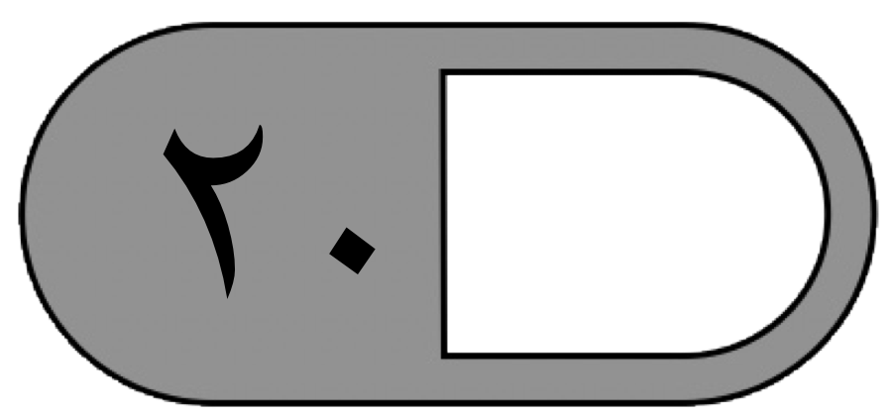
الدرجة

توقيع ولي الأمر…………………

اختبار منتصف الفصل الدراسي الأول لمادة الرياضيات للصف الرابع الابتدائي للعام الدراسي ١٤٤٨ هـ

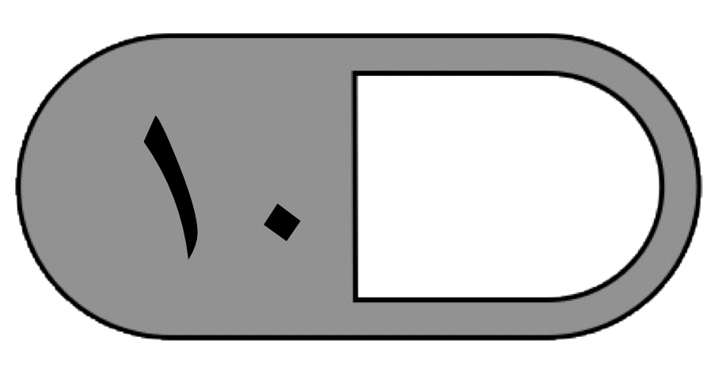
السؤال الأول : اختر الإجابة الصحيحة فيما يلي :
1 – الرقم 5 في العدد 531982 يقع في منزلة :
أ | المئات | ب | عشرات الألوف | ج | مئات الألوف | د | آحاد الملايين
٢- ما العدد الذي قيمة الرقم ٤ فيه هي ٤٠٠٠٠ ؟
أ | ٤٥٦١٧٣ | ب | ٨٠٦١٢٤ | ج | ٦١٤٠٠ | د | ٤٥٧٣٢
٣- الرمز الصحيح للمقارنة بين العددين (٩ + ٨٠ +٥٠٠ ٩ + ٧٠٠ ) هو :
أ | > | ب | < | ج | = | د | +
٤- أي مما يلي يمثل ترتيبا صحيحا من الأصغر إلى الأكبر:
أ | 1234 ،2314 ،229 | ب | 299 ،2314 ،1234 | ج | 299 ،1234 ،2314 | د | 2314 ، 1234 ،229
٥- ما الرقم الذي يجعل الجملة العددية ٨٢٣٥٩ > ٥٩ ٨٢ صحيحة
أ | ٢ | ب | ٣ | ج | ٤ | د | ٥
٦- ناتج جمع 14 + 17 + ٢6 ذهنيا هو
أ | ٥٧ | ب | ٦٧ | ج | ٤٧ | د | ٩٧
٧- عندما نقرب العدد 4775000 إلى أقرب مليون يكون الناتج هو :
أ | ٤٠٠٠٠٠٠ | ب | ٥٠٠٠٠٠٠ | ج | ٤٧٠٠٠٠٠ | د | ٤٧٧٠٠٠٠
٨- تقدير ناتج 204 + 47 مقربا الى أقرب عشرة يساوي :
أ | ١٥٠ | ب | ٢٠٠ | ج | ٢٥٠ | د | ٣٥٠
9- تقدير ناتج 541 - 134 مقربا الى أقرب مئة يساوي :
أ | ١٠٠ | ب | ٢٠٠ | ج | ٣٠٠ | د | ٤٠٠
١٠ - العدد المختلف فيما يلي هو :
أ | ١٠٠٠٠ | ب | ١٠ مئات | ج | عشرة آلاف | د | ١٠٠ مئة

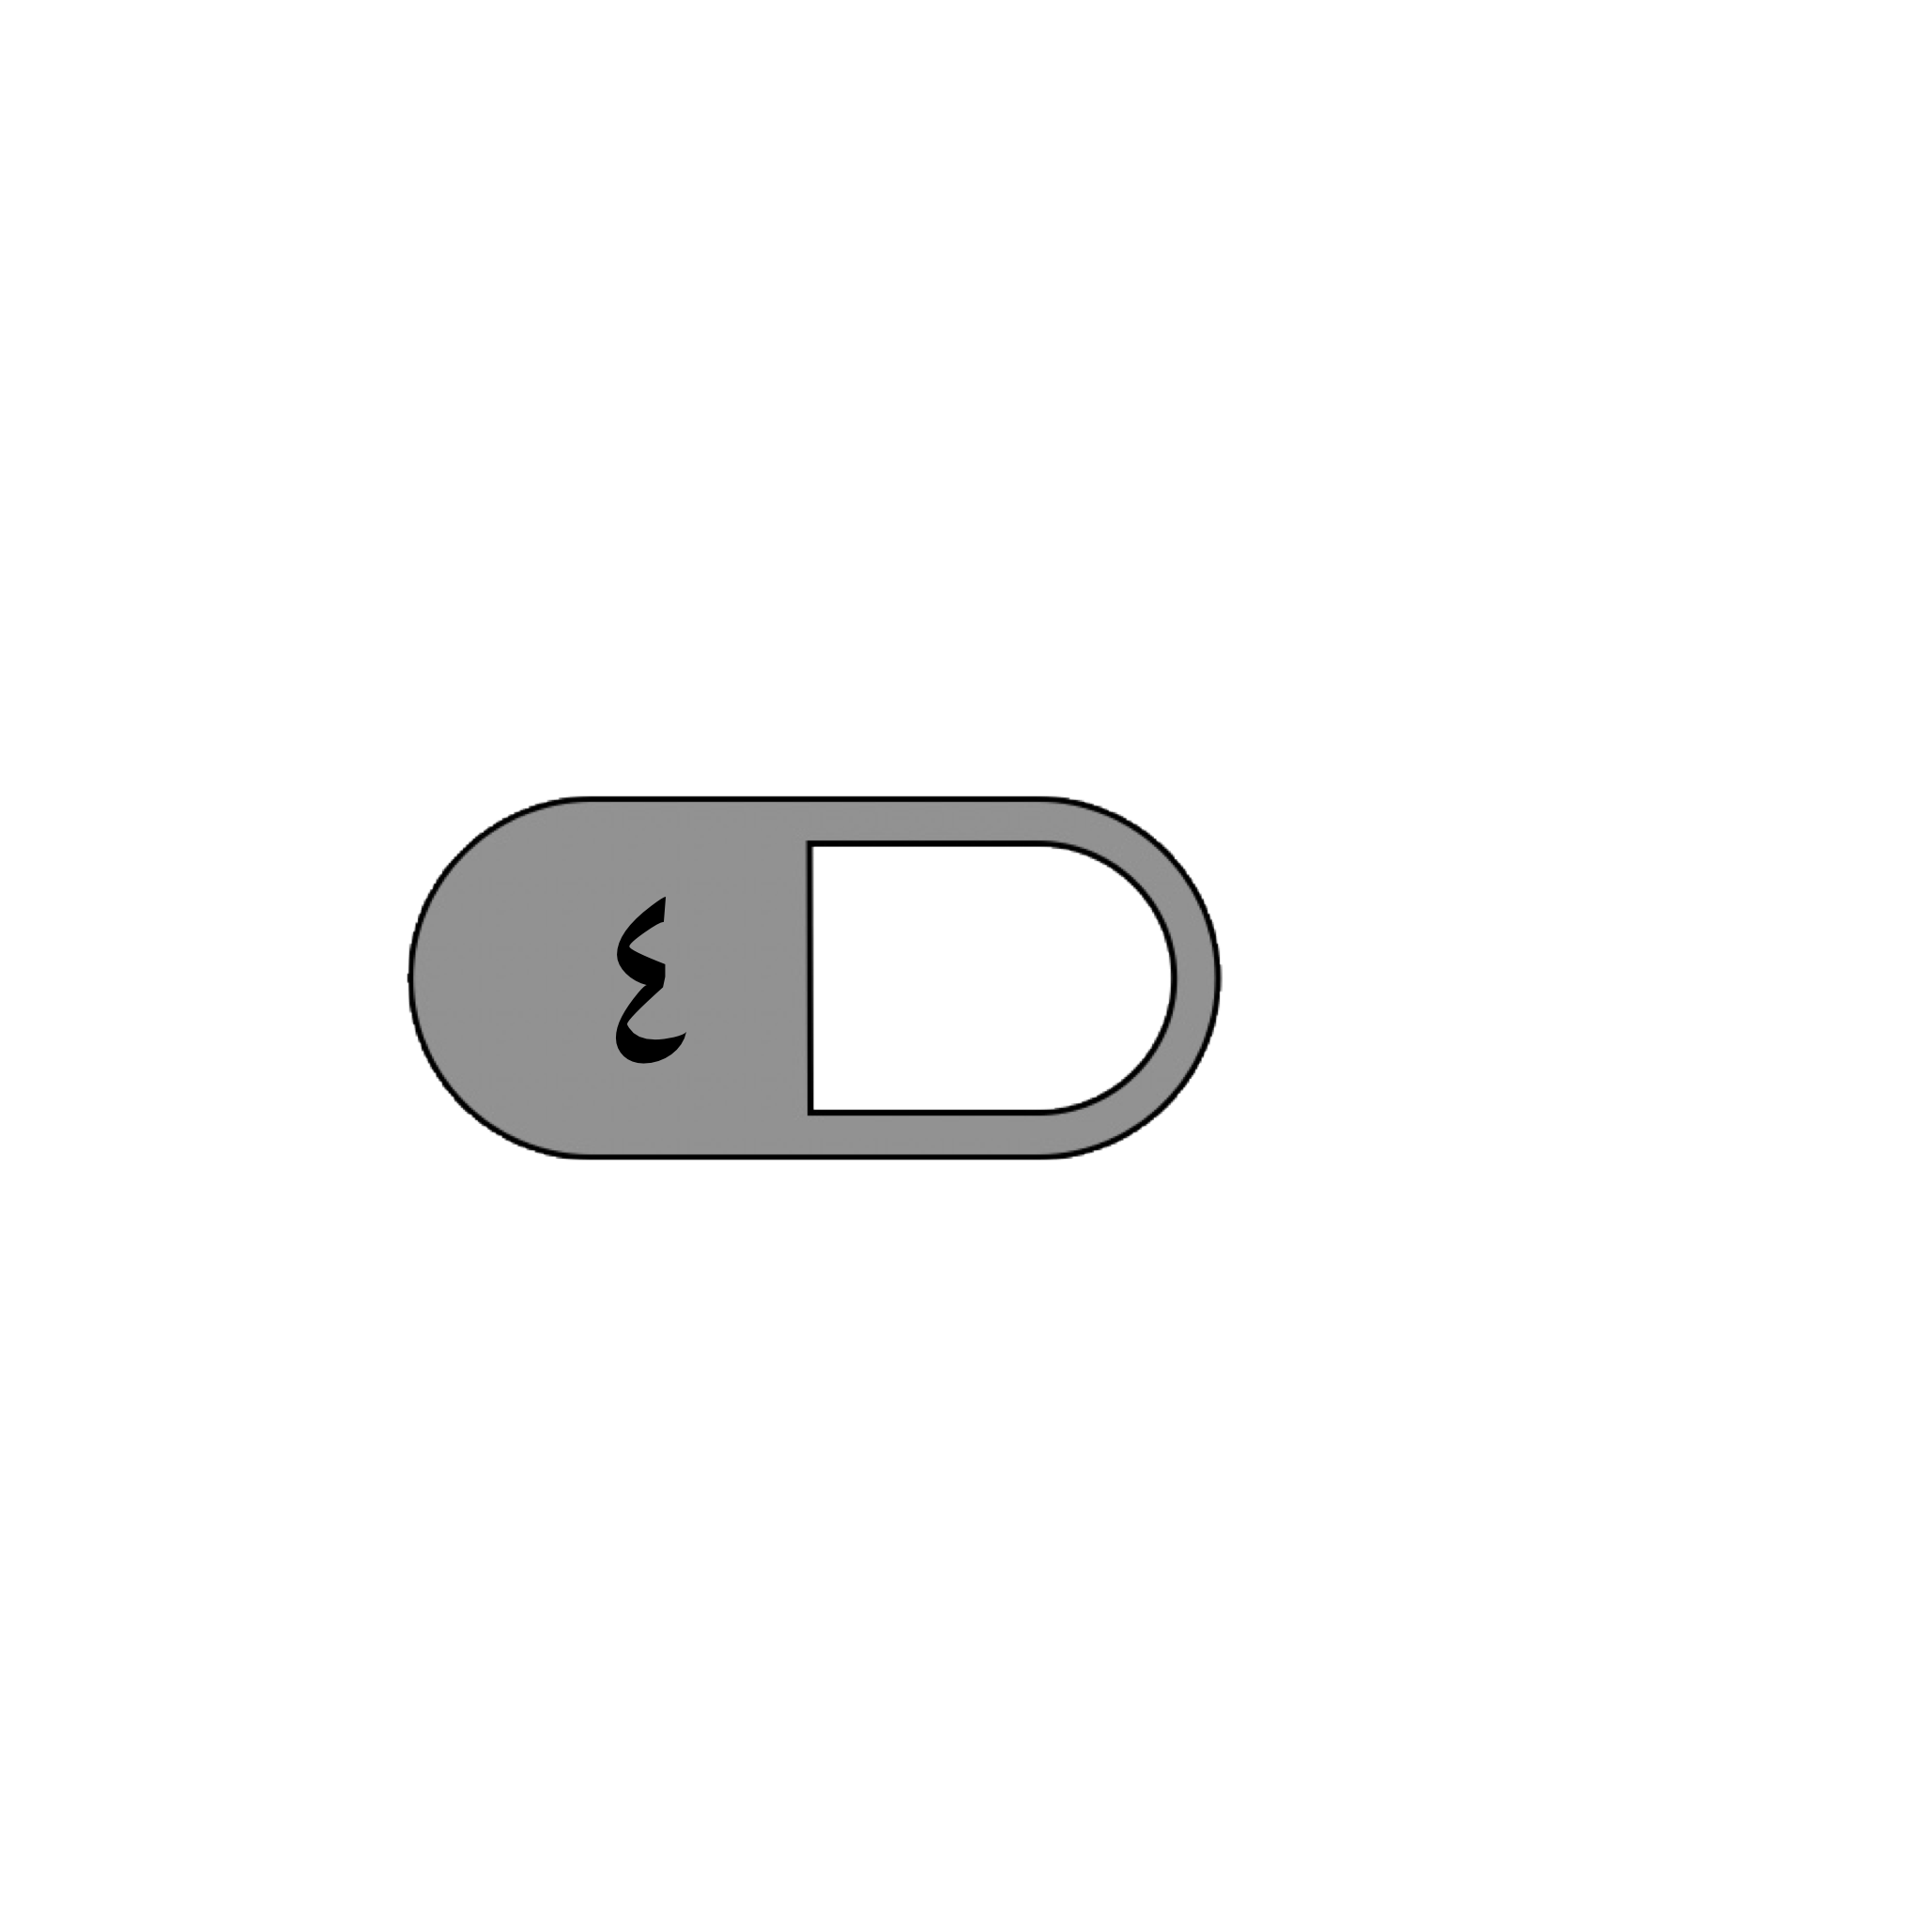
السؤال الثاني : ضع علامة (√ )أمام العبارة الصحيحة وعلامة ( ✗ ) أمام العبارة الخاطئة فيما يلي:
1 - الصيغة القياسية لـ ألف وتسع مئة واثنين وخمسين هي 1925
٢ - عندما تقريب العدد ١٤٤٥ إلى أقرب مئة يكون الناتج ٢٠٠٠
٣- الترتيب الصحيح لخطوات حل المسألة الأربع هي : افهم ، خطط ، حل ، تحقق
4- عندما أطرح أبدا دائما بمنزلة الآحاد

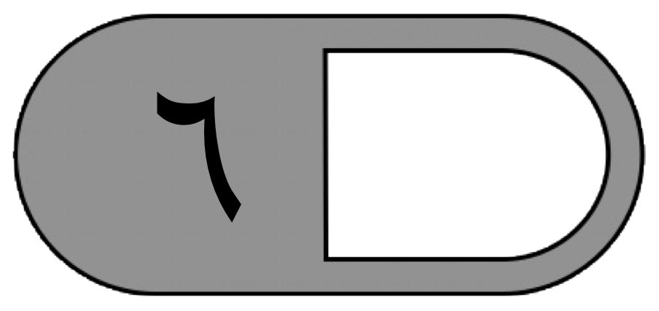
السؤال الثالث : أجب عن المطلوب فيما يلي :
أ ) أكتب العدد التالي بالصيغة التحليلية :

٤٣٩٨٠
…………………………………………………………………………………………
ب) أكمل كل الجمل العددية التالية ،واذكر الخاصية التي استعملتها

١- ١٤ + ١٦ = + ١٤ خاصية ( ……………….. )

٢- ( ٤ + ) + ٧ = ٤ + ( ٢ + ٧ ) خاصية ( …………………)
ج) أوجد ناتج ما يلي :

٠ ٩ ٢ ١ ٤ ٠ ٦

+ ٣ ٩ ٦ - ٢ ٩ ٤
————— —————
د) حدد هل المطلوب التقدير أم الإجابة الدقيقة ، ثم حل المسألة :
ركب في حافلة المدرسة ١٨ طالب من الحي الأول و١٢ طالب من الحي الثاني و١١ طالب من الحي الثالث، كم طالبًا تقريبًا ركب الحافلة ؟

……………………………………………………………………………………………

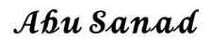
معلم / ة المادة : مدير/ة المدرسة :

مدارس القمة الأهلية

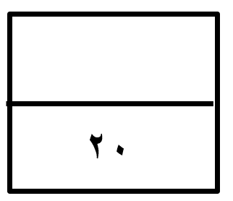
اختبار الفترة الأولى الفصل الدراسي الأول - لمادة الرياضيات - الصف الرابع
الأسم :.....................
اختار الإجابة الصحيحة فيما يلي ( إجابة واحدة فقط)

- القيمة المنزلية للرقم الذي تحته خط 4٨٣٤١ هي:
أ | 80 | ب | 800 | ج | 8000 | د | 80000
- العدد الذي يجعل الجملة التالية صحيحة (5+9)+2= 5+( .... + 2 ) هو :
أ | 2 | ب | 5 | ج | 9 | د | 19
- الرقم الذي يجعل الجملة 8 1 5 4 < 6 2 4 صحيحة هو :

أ | 3 | ب | 4 | ج | 5 | د | 6
- الصيغة القياسية للعدد (سبعة ملايين ومئتين وخمسة وعشرين ألفاً وثماني مئة وثلاثة عشر) هو:
أ | 725813 | ب | 72225803 | ج | 7225813 | د | 700225831
- العدد 73011 بالصيغة التحليلية هو:
أ | 1+100+3000+70000 | ب | 1+10+3000+70000 | ج | 1+10+3000+700000 | د | 10+100+3000+70000
- دفعت هناء 25 ريالاً ثمن وجبة الغداء ، و15 ريالاً لشراء لعبة ، و10 ريالاً لأشياء أخرى. مجموع ما دفعه هو:
أ | 30ريالاً | ب | 40ريالاً | ج | 50 ريالاً | د | 60ريالاً

أكمل الفراغات الاتية بما يناسبها:
1 | تقدير ناتج طرح 85 – 61 ، بالتقريب لأقرب عشرة هو .....................
2 | العدد 3560234 مقرباً الى أقرب مليون هو .....................
3 | 7+0= 7 هو مثال على خاصية .....................
4 | قاعدة الطرح المستخدمة في الجملة 89 -89 =0 هي ..............................

أحدد هل المطلوب هو التقدير أم الإجابة الدقيقة ، ثم حلي المسألة:
شارك 37 طالباً في النشاط الرياضي وشارك 28 طالباً آخر في النشاط الفني . ما عدد الطلاب المشاركين في النشاطين تقريباً ؟
يبين الجدول المجاور أعداداً زوار أحد المعارض في 4 سنوات :
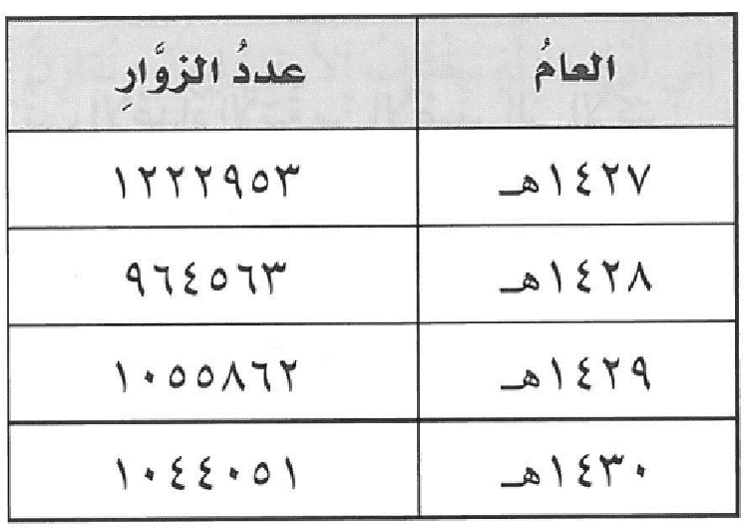
رتب عدد زوار المعرض من الأقل الى الأكثر عدداً .

أجد ناتج الجمع أو الطرح:
+
7 9 2 5
7 0 6
1 6 5
2 7 2
-

أحل المسألة الاتية بالخطوات الأربعة:
تستغرق مريم 5 دقائق لتغليف هدية. كم دقيقة تستغرقها لتغليف 10 هدايا ؟

انتهت الأسئلة ..
أ/

الدرجة

توقيع ولي الأمر…………………

اختبار منتصف الفصل الدراسي الأول لمادة الرياضيات للصف الرابع الابتدائي للعام الدراسي ١٤٤٨ هـ

السؤال الأول: اختر الإجابة الصحيحة فيما يلي
١- القيمة المنزلية للرقم ٧ في العدد ٢٧٣١٥٨ هي
أ | ٧٠٠ | ب | ٧٠٠٠ | ج | ٧٠٠٠٠ | د | ٧٠٠٠٠٠
٢- يكتب العدد ( أربع ملايين ومئة وواحد وستون ألف وثمان مئة وخمسون ) بالصيغة القياسية كالتالي :
أ | ٤١١٦٨٠٥ | ب | ٤١١٦٨٥٠ | ج | ٤١٦١٨٥٠ | د | ٦٤١١٨٥٠
٣- يقول سامر أن عنوان شارعه يحتوي على الرقم ٣ في منزلة المئات ، أي مما يلي يمثل عنوان الشارع ؟
أ | ١٣٦٨ | ب | ٢٤٣٧ | ج | ١٤٨٣ | د | ٣٨٦٥
٤- الرمز الصحيح للمقارنة بين العددين (٤ + ٣٠ + ٥٠٠ ١٥٣٤ ) هو :
أ | > | ب | < | ج | = | د | +
٥- ثمنحاسوب ١٨٩٥ ريال عندما أقرب هذا العدد الى أقرب ألف يصبح :
أ | ١٠٠٠ | ب | ٢٠٠٠ | ج | ٢٥٠٠ | د | ٣٠٠٠
٦- عندما نقرب العدد ٢٢١٨٠٠٠ إلى أقرب مليون يكون الناتج هو:
أ | ٢٠٠٠٠٠٠ | ب | ٢٠٠٠ | ج | ٢٠٠٠٠ | د | ٣٠٠٠٠٠٠
٧- أي الأعداد التالية هو الأكبر :
أ | ٧٨٥٤٥٦ | ب | ٧٥٨٤٦٩ | ج | ٧٨٥٩٦٤ | د | ٧٥٨٤٩
٨- إذا كان ثمن الدفتر 5 ريال ، فكم دفترًا من هذا النوع يمكن أن تشتري بمبلغ 30 ريال ؟
أ | ٤ | ب | ٥ | ج | ٦ | د | ٧
٩- تقدير ناتج ٣٦ + ٥٨ إلى أقرب عشرة يساوي :
أ | ٢٥٠ | ب | ٢٠٠ | ج | ١٥٠ | د | ١٠٠
١٠- تقدير ناتج ٥٧٣ + ٢٢٥ إلى أقرب مئة يساوي :
أ | ١٠٠ | ب | ٢٠٠ | ج | ٣٠٠ | د | ٤٠٠

السؤال الثاني : أجب عن المطلوب فيما يلي :
أ ) أكتب العدد التالي بالصيغة التحليلية :

١٦٢٣٥٩
………………………………………………………………………………………
ب) رتب الأعداد التالية من الأصغر إلى الأكبر :

١٣٥٧ ، ٣١٥٧ ، ٧٥٣١ ، ٥١٣٧

…………… ، …………… ، …………… ، ……………
ج ) قارن مستعملًا ( < ، > ، = )

٢٤٠٩٠ ٢٤٠٠٩ ٥٦٧٧ ٥٦٧٧
د) أكمل بالاعداد المناسبة واذكر اسم الخاصية التي استعملتها :

١- ١٣ + = ١٧ + ١٣ خاصية ( …………………………. )

٢- ٢+ ( ٣+٩) = (٢+ ) +٩ خاصية ( …………………………. )

٣- ٩ + = ٩ خاصية ( …………………………. )
هـ ) أوجد ناتج ما يلي :

٠ ٨ ١ ٨ ٨ ٠ ٤

+ ٣ ٣ ٢ ٧ - ٦ ٣
————— —————
و ) حدد هل المطلوب التقدير أم الإجابة الدقيقة ، ثم حل المسألة :
اشترى محمد تفاحًا بمبلغ ١٨ ريال وبرتقالًا بمبلغ ٢٤ ريال وأعطى البائع ٥٠ ريال . فما المبلغ الذي سيعيده
البائع له تقريبًا ؟
………………………………………………………………………………………

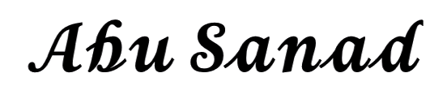
معلم / ة المادة : مدير/ة المدرسة :

 |  | التاريخ:  المادة: رياضيات  الصف: رابع ابتدائي | الدرجة:  ــــــــــــــــــــــ  20
اختبار منتصف الفصل الدراسي الأول من العام 1448هـ
اسم الطالب:.................................................................................................................................................................................. |  | الفصل:.....................
1 – اكتب القيمة المنزلية للرقم الذي تحته خط:  3 3 8 9 5 | 2 – اكتب العدد 5 1 6 3 بالصيغة اللفظية:
3 – قارن بين العددين في كل مما يأتي مستعملاً :  ( < ، > ، = )  8 9 7 1 9 8 7 1  2 0 4 0 5 6 0 4 0 5 | 4 – رتب الأعداد التالية من الأكبر إلى الأصغر:  138023 ، 138032 ، 139006 ، 183487
5 – قرب كل عدد إلى أقرب قيمة منزلية معطاة:  8 6 5 ؛ عشرة  2 3 9 4 ؛ مئة  0 8 5 3 9 4 ؛ ألف | 6 – لدى سمير 3 مجموعات من الملصقات في كل منها 6 ملصقات. ما عدد الملصقات لدى سمير ؟  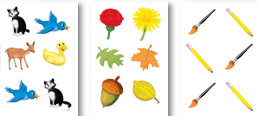
7 – اكتب العدد المفقود ، واذكر الخاصية أو القاعدة التي استعملتها:  5 ــ = 5  (4 + 3) + 1 = 3 +( 1 + )  72 + 33 = + 72  9 ــ = 0 | 8 – قدر الناتج بتقريب الأعداد إلى أقرب قيمة منزلية معطاة:  21 + 73 ؛ عشرة  383 + 122 ؛ مئة
9 – أوجد ناتج الجمع، ثم تحقق من معقولية الإجابة بالتقدير:  4 9 3  + 4 8 1  ــــــــــــــــــ | 10 – اطرح ثم تحقق من صحة الطرح مستعملاً الجمع :  9 7 4 9 0 3  ـــ 2 9 2 ــ 7 5 1  ـــــــــــــــ ـــــــــــــــ
11 – إذا مشى عثمان 2970 متراً، ومشى عبدالرحمن 3050 متراً. فكم متراً مشى عبدالرحمن أكثر مما مشاه عثمان؟ | 12 – اجمع ذهنياً:  - + 41 + 33
*كل فقرة درجة. معلم المادة /

